Причины агрессивного поведения у ребенка:  - Реакция на какую-либо свою неудачу или не успешность.  - Обижен на значимых взрослых из-за невнимательности с их стороны.  - Особенности нервной системы (импульсивные, раздражительные дети).  - Нет знаний, как реагировать в сложных ситуациях.  - Защита от происходящих неприятных событий.
  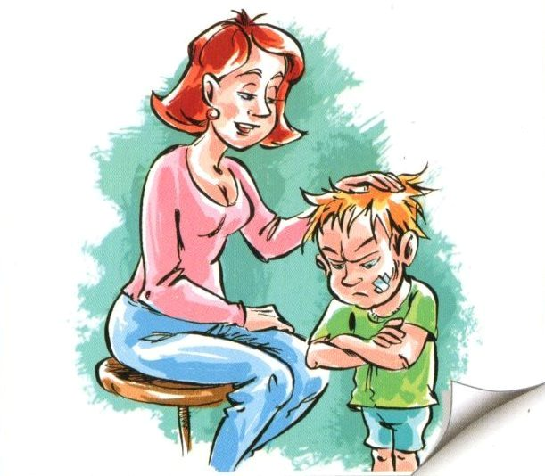
  Памятка Родителям
  Детская агрессия – это проблеме, наиболее часто вызывающая тревогу у педагогов и родителей. В поведении и поступках ребенка родителей очень часто волнуют реакции непослушания. Стоит отметить, что и в такой проблеме можно найти положительную сторону: ребенок открыто проявляет наличие непроработанной проблемы,
  а значит есть возможность принять меры. Агрессией и «плохим» поведением ребенок привлекает к себе внимание.
  Как реагировать на агрессивное поведение ребенка?
  1. Спокойно сообщите, что вам не нравиться такое поведение, выражая словами свои чувства («Мне неприятно, когда ты вредничаешь», «Я сильно расстраиваюсь, когда ты плохо себя ведешь…»)
  2. Предложите свой вариант приемлемого поведения, который вызывал бы у вас и у окружающих позитивные чувства.
  3. Будьте настойчивы, последовательны и непротиворечивы (то есть все члены семьи должны быть согласны друг с другом в требованиях).
  4. Давайте ребенку «выпустить пар», а потом переходите к обсуждению.
  5. В ситуации неодобряемого вами выбора попробуйте согласиться с выбором ребенка, покажите ему, что уважаете его мнение.
  [Введите здесь дополнительную информацию]
  [Название компании]
  [Улица]
  [Город, страна или регион, почтовый индекс]
  [Телефон]
  [Веб-сайт]
  [Время и даты]
  [Время и даты]

